**Шило Винценты Антосев (Szyło Wincenty)**

8 апреля 1797 г – крещение (НИАБ 136-13-894, лист 32об, №21/1797-р (ориг)), (РГИА 823-2-18, лист 259об,№18/1797-р (коп)).

**НИАБ 136-13-894:** Лист 32об. **Метрическая запись №21/1797-р (ориг).**

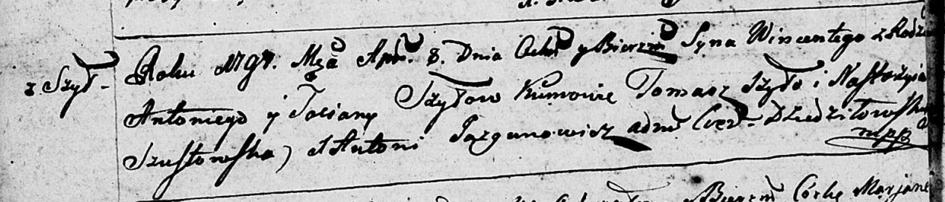

Дедиловичская Покровская церковь. 8 апреля 1797 года. Метрическая запись о крещении.

Szyło Wincenty – сын родителей с деревни Шилы.

Szyło Antoni – отец.

Szyłowa Taciana – мать.

Szyło Tomasz - кум.

Szustowska Nastazyia - кума.

Jazgunowicz Antoni – ксёндз.

**РГИА 823-2-18:** Лист 259об. **Метрическая запись №18/1797-р (коп).**

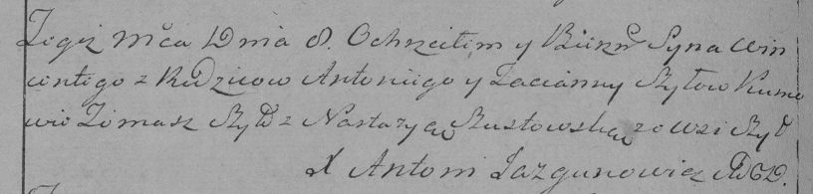

Дедиловичская Покровская церковь. 8 апреля 1797 года. Метрическая запись о крещении.

Szyło Wincenty – сын родителей с деревни Шилы.

Szyło Antoni – отец.

Szyłowa Tacianna – мать.

Szyło Tomasz – кум.

Szustowska Nastazya – кума.

Jazgunowicz Antoni – ксёндз.